**4ο Φύλλο Εργασίας**

**ΟΝΟΜΑ:**

**2η Δραστηριότητα**

Α. Διαβάστε : Η ανάπτυξη του εμβρύου

Μετά τη γονιμοποίηση και μέχρι η γέννηση, μεσολαβεί ένα διάστημα 9 μηνών. Σε αυτό το διάστημα σχηματίζεται ένας ανθρώπινος οργανισμός. Ο οργανισμός που αναπτύσσεται ονομάζεται έμβρυο. Κατά την εμβρυική ανάπτυξη και μέχρι την 10η εβδομάδα, ο αναπτυσσόμενος οργανισμός είναι ευαίσθητος σε εξωτερικούς παράγοντες όπως το αλκοόλ, το κάπνισμα, τα φάρμακα και κάποιοι ιοί.

Όλες οι κινήσεις του εμβρύου παρακολουθούνται με υπέρηχους. Αυτή η μέθοδος επιτρέπει να παρακολουθείται η ανάπτυξή του, να μετριέται και να διαπιστώνονται τυχόν ανωμαλίες. Απαντήστε βλέποντας την εικόνα που ακολουθεί:

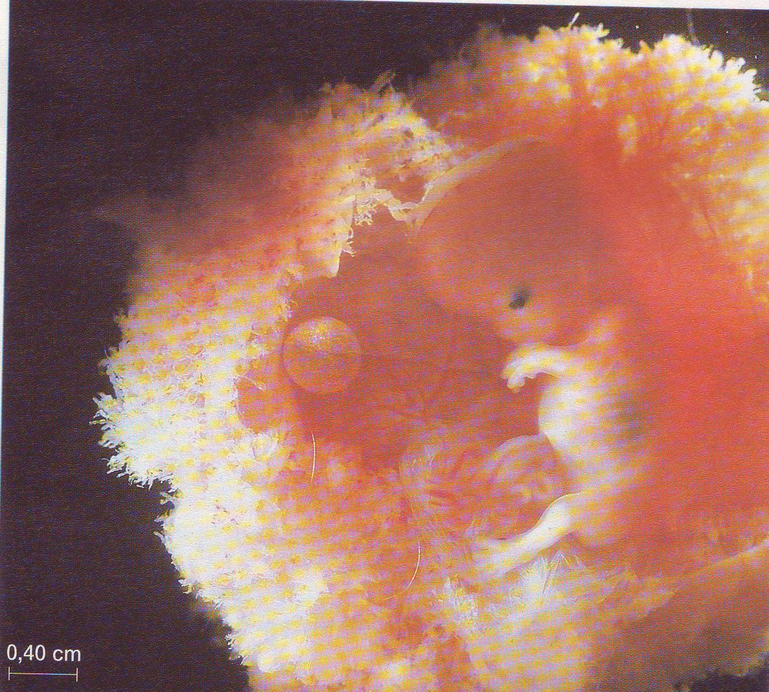 1. έμβρυο 10 εβδομάδων

* Ποια είναι τα διαφορετικά στάδια της ανάπτυξης του εμβρύου;

…………………………………………………………………………………………………………………………………………………………………………………………………………………………………………………………………..

* Έχει το έμβρυο κατά την 10η εβδομάδα αναγνωρίσιμη ανθρώπινη εμφάνιση;

…………………………………………………………………………………………………………………………………

* Τι έχει συμβεί μέχρι την 10η εβδομάδα;

………………………………………………………………………………………………………………………………….

* Ποιο είναι το μήκος του εμβρύου την 10η εβδομάδα;

…………………………………………………………………………………………………………………………………

1. Εικόνα από το βιβλίο Sciences de la vie et de la terre, 4e , toutes options, εκδόσεις Hatier

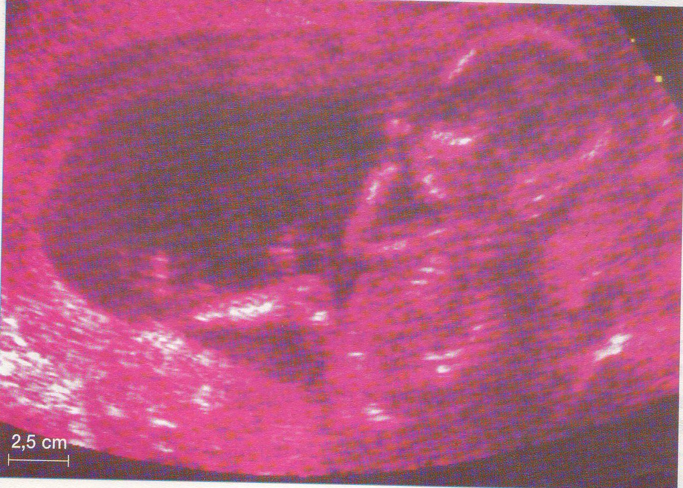 2. έμβρυο 5 μηνών

* Περιγράψτε το έμβρυο των 5 μηνών

…………………………………………………………………………………………………………………………………

* Συγκρίνετε το έμβρυο των 5 μηνών με αυτό των 10 εβδομάδων

…………………………………………………………………………………………………………………………………………………………………………………………………………………………………………………………………..

* Σε ποιο μήνα της κύησης λειτουργεί το κυκλοφορικό σύστημα; …………………………
* Ποιο είναι το μέγεθος του εμβρύου ενός μήνα, 3 μηνών, 5 μηνών, στην γέννηση;

………………………………………………………………………………………………………………………………..

* Υπολογίστε την αύξηση της μάζα του εμβρύου μεταξύ 2ου και 9ου μήνα ……………..

2. Εικόνα από το βιβλίο Sciences de la vie et de la terre, 4e , toutes options, εκδόσεις Hatier

Β . Τα στάδια ανάπτυξης του μελλοντικού νεογνού είναι :

|  |  |  |  |  |
| --- | --- | --- | --- | --- |
| Μήνας | Μέγεθος σε  εκατοστά | Μάζα σε γραμμάρια | Στάδια ανάπτυξης | C:\Users\Νίκη\Documents\Pictures\2014-09-24\Save0075.JPG 3 |
| 0 | 0,01 | 0,000001 | Την 18η ημέρα μετά τη γονιμοποίηση, πρωτοεμφανίζονται ο εγκέφαλος και η καρδιά |
| 1 | 0,4 | 0,02 | Χτυπάει η καρδιά και αρχίζει η κυκλοφορία του αίματος. Αρχίζουν να σχηματίζονται οι πνεύμονες και το έντερο |
| 2 | 3 | 5 | Μεγαλώνει ο εγκέφαλος, σχηματίζονται τα μάτια, παίρνουν μορφή το πρόσωπο και τα μέλη, αποκτώνται όλα τα όργανα |
| 3 | 11 | 70 | Αναγνωρίζεται το φύλο, το έμβρυο κάνει κινήσεις αλλά δεν γίνονται αντιληπτές από την μητέρα |
| 4 | 15 | 200 | Ολοκληρώνεται το κυκλοφορικό σύστημα. Τα νεφρά και το πεπτικό σύστημα αρχίζουν να λειτουργούν. Η μητέρα νοιώθει τις κινήσεις του μωρού |
| 5 | 30 | 500 | Οργανώνεται ο σκελετός, σχηματίζονται τα νύχια, όλα τα όργανα μεγαλώνουν |
| 6 | 36 | 1200 | Το έμβρυο βάζει το δάχτυλό του στο στόμα |
| 7 | 40 | 1700 | Ανοίγει τα μάτια και ακούει ήχους |
| 8 | 45 | 2400 | Συνεχίζεται η ανάπτυξη των οργάνων |
| 9 | 52 | 3300 | τοκετός |

Γ. Είχατε προβλέψει ότι η ανάπτυξη του εμβρύου γίνεται σταδιακά; ΝΑΙ/ΟΧΙ

Διαπιστώσατε ότι το πρώτο στάδιο της εμβρυικής ανάπτυξης αντιστοιχεί στις ……. εβδομάδες κύησης, ότι σε αυτό το διάστημα εμφανίζονται τα όργανα και ότι οι επόμενοι 6,5 μήνες είναι βασικά μία περίοδος ανάπτυξης; ΝΑΙ / ΟΧΙ

3. Εικόνα από το βιβλίο Sciences de la vie et de la terre, 4e , toutes options, εκδόσεις Hatier